INSTITUCIÓN EDUCATIVA MONSEÑOR RAMÓN ARCILA - Sede RSH
NOMBRE DEL ESTUDIANTE: |  |  | GRADO: 6º, 7o
TALLER INTERDISCIPLINAR 1: HUMANIDADES, ESPAÑOL, LECTOESCRITURA |  | DOCENTES:  Patricia Quijano G. Español 6-3, 6-4  Lectoescritura 6-3, 6-4, 6-5, 7-3, 7-4, 7-5, 7-6  Ana Milena Garcés Español, 6-5, 7-3, 7-4, 7-5, 7-6  Ética y Vs. 7-3, 7-4
Fecha de diligenciamiento por el docente:  Viernes 24 de abril de 2020 | Fecha de entrega por el estudiante a los docentes:  8 de Mayo de 2020 | Enviar al correo institucional de cada docente:  patriciaquijano@ieramonarcilacali.edu.co  anamilenagarces@ieramonarcilacali.edu.co
EJE TEMÁTICO: Reflexiona a partir de un texto y evalúa su contenido desde distintas áreas del conocimiento.
OBJETIVOS DE APRENDIZAJE A EVALUAR:
- Evaluar apropiación de saberes sobre La historieta. Definición. Elementos.
- Evaluar apropiación de contenidos del Texto lírico, el poema. Estructura. Figuras literarias. Diferencia entre el hablante lírico y el poeta.
___________________________________________________________________________
ACTIVIDAD:
Las siguientes actividades son interdisciplinares, es decir, diseñadas en las áreas y asignaturas aquí registradas, para el segundo taller a desarrollar en esta etapa, esperamos que disfruten su realización y no duden exponer sus inquietudes en los correos de cada docente.

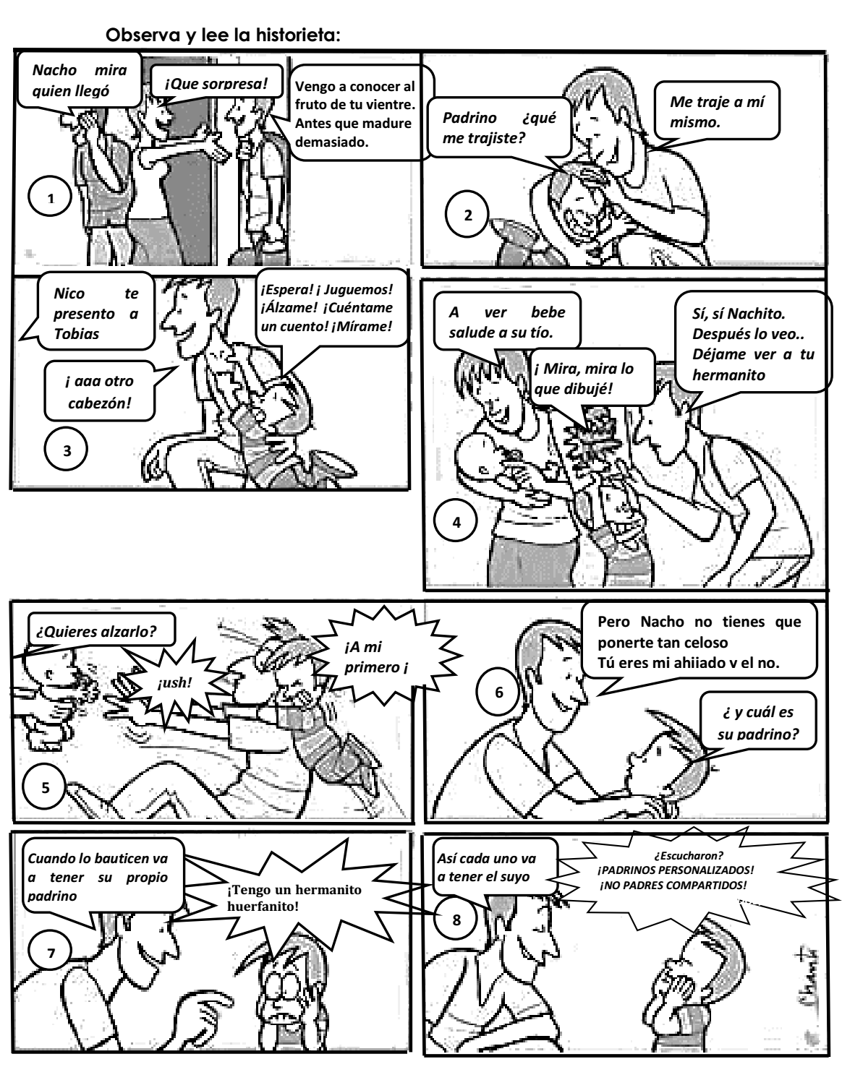

1 | 2 | 3 | 4 | 5 | 6 | 7 | 8 | 9 | 10

AUTOEVALUACIÓN IP

____________
COMPONENTE DE HUMANIDADES – ESPAÑOL Y LECTOESCRITURA

Ahora marca la respuesta correcta de cada pregunta en la tabla:
1. Según la historieta ¿cómo es Nacho?
a. Miedoso
b. Gracioso
c. Celoso
d. Inseguro
2. Lee el siguiente esquema:
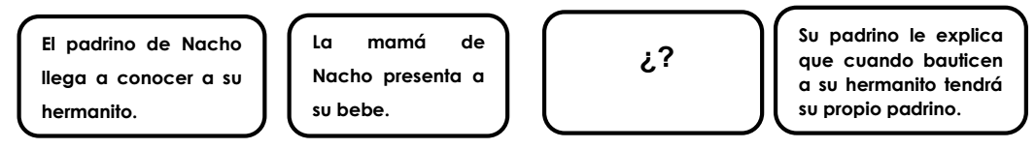

¿Qué hecho va en el recuadro vacío?
a. Nacho piensa que su hermanito es huerfanito.
b. Nacho trata de impedir que su padrino conozca al bebe.
c. Nacho pregunta ¿Escucharon? ¡Padrinos personalizados! ¡No padres
compartidos!
d. La mamá de Nacho enseña a su bebe al padrino de Nacho.
3. Según la historieta que significa la expresión: “Padrinos personalizados”
a. Que es el padre de los dos.
b. Que el padrino es sólo de Nacho.
c. Que el padrino es compartido con su hermanito.
d. Que los padres son compartidos.
4. Observa la siguiente escena y luego responde:
¿Para qué se ha puesto en letras mayúsculas lo que dice Nacho?
a. Para señalar que es una idea importante
b. Para que se vea mejor la idea
c. Para que la historieta se vea bonita
d. Para indicar que está molesto
5. ¿Para qué se ha escrito este texto?
a. Para contar una historia
b. Para dar un consejo
c. Para expresar una opinión
d. Para describir a una persona

Para responder las preguntas 6 a 10, tenga en cuenta los siguientes videos:

https://www.youtube.com/watch?v=uPI-vlMQtEM (Historieta).

https://www.youtube.com/watch?v=1YnmgtPSiR0 (Género Lírico).

6. La historieta es:
a. Sucesión de imágenes.
b. Narración de una historia a través de imágenes, complementadas con texto.
c. Leyenda de seres mágicos
d. Cuentos fantásticos

7. Los globos o bocadillos en una historieta sirven para:
a. Adornar la historia.
b. Corregir errores ortográficos cuando se lee la historieta.
c. Integrar el discurso o pensamiento de los personajes.
d. Rellenar espacios vacíos

8. Los elementos de la historieta son:
a. Viñeta, dibujos, globos o bocadillos con delta o rabillo, cartelas, onomatopeyas.
b. Viñeta, onomatopeyas, hojas, lápices.
c. Dibujos, escritos, cuadros.
d. Cuadros, figuras geométricas, carteleras, globos

9. El verso es:
a. El conjunto de versos.
b. Una línea del poema.
c. El poema
d. El título del poema.

10. La estrofa es:
a. Es el conjunto de versos.
b. La rima que posee un poema.
c. Las líneas de un poema.
d. Las figuras literarias.
COMPONENTE DE ÉTICA Y VALORES 7- 3, 7- 4
- Escriba en 20 renglones, ¿cómo ha logrado mantenerse sano o sana?
- ¿Cómo ha vivido esta pandemia en unión de su familia?
- ¿Qué propuestas puede hacerle a la comunidad para permanecer sanos.
- Comente sobre las ventajas y desventajas de no tener clases presenciales.

Muchas gracias.

